27. September 2023
„Klimaschutz mit Hand und Fuß“ – Das Konzept des Handabdrucks von Germanwatch
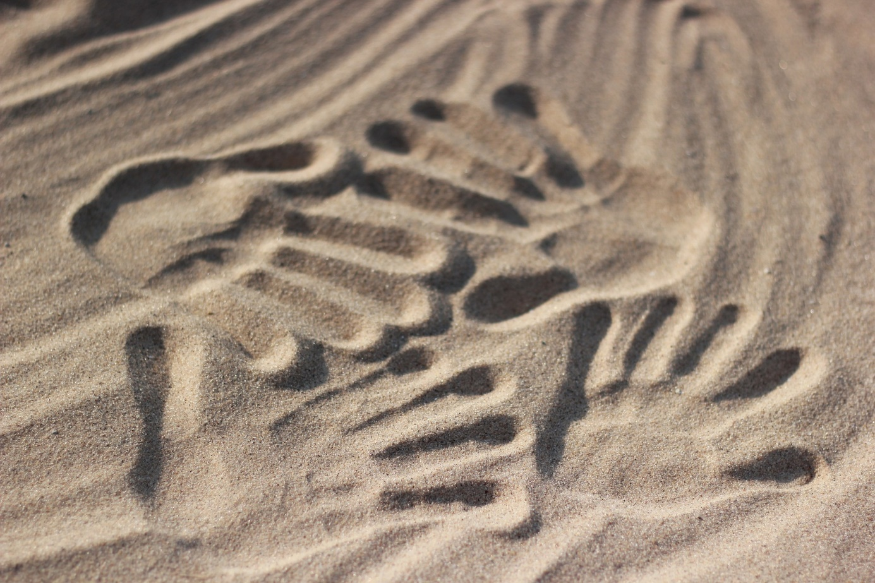
Die meisten Menschen wissen mittlerweile, wie sie sich klimagerechter verhalten und somit ihren CO₂-Fußabdruck verringern können – trotzdem fällt es vielen von uns noch schwer. Das liegt auch daran, dass klimagerechte Optionen oft komplizierter, teurer oder gar nicht verfügbar sind.
Hier setzt das Handabdruck-Konzept von Germanwatch an: Durch die Veränderung von Rahmenbedingungen z.B. auf der Arbeit, in der Schule, im Verein oder in der Kirchengemeinde können wir Veränderungen anstoßen, die viele Menschen gleichzeitig positiv beeinflussen. Dies ist der konzeptionelle Kerngedanke des Handabdrucks. Wenn man bspw. durch eine erfolgreiche Initiative auf der Arbeit die Auswahl der vegetarischen Gerichte in der Kantine vergrößern konnte, beeinflusst das die Essgewohnheiten von mehr Menschen, als wenn man nur selbst jeden Tag das einzige vegetarische Gericht auf der Karte wählt.
Der viel verwendete CO₂-Fußabdruck bietet also einen guten Anhaltspunkt für die eigenen Emissionen. Wenn wir aber unseren Handabdruck vergrößern, können wir einen noch größeren Einfluss auf nachhaltige Veränderungen in der Gesellschaft ausüben. Hinzu kommt ein nicht zu unterschätzender psychologischer Aspekt: Der Fokus auf die eigenen Handlungsoptionen und Hebel für Veränderungen ermöglicht eine motivierendere und hoffnungsvollere Perspektive auf den Klimaschutz als das meist negative Bild des Verzichts, welches durch den CO₂-Fußabdruck entstehen kann.

Der Handabdruck in Quiz, Video und Buch
Zusammen mit Brot für die Welt hat Germanwatch nun auch ein Quiz zum Handabdruck entwickelt, mit dem interessierte Personen herausfinden können, wie sie ihren eigenen Handabdruck vergrößern können: Wenn man sechs Fragen zu den eigenen Interessen und zum Umfeld beantwortet, bekommt man konkrete Vorschläge und Ideen für das persönliche Engagement im Klimaschutz. Beispielsweise erhält man im Bereich „Nachhaltige Energie & Rohstoffe“ eine Schritt-für-Schritt-Anleitung, um die Stadtwerke der eigenen Kommune davon zu überzeugen die Option Ökostrom als neuen Standard für die Grundversorgung einzurichten. Mit dieser Maßnahme steigt die Nachfrage nach Ökostrom schlagartig an, denn die nicht-nachhaltige Alternative eines fossilen Strommixes wird dadurch aufwändiger.
Weitere Anregungen und Einblicke in das Konzept des Handabdrucks bietet ein kürzlich von Germanwatch veröffentlichtes Youtube-Video. Hier kann man einer Protagonistin und einem Protaginsten dabei zuschauen, wie sie ihr Handabdruck-Engagement entdecken, und mehrere Expertinnen und Experten hören, die die Bedeutung des Handabdrucks erklären.
Vor gut einem Monat erschien zudem das Buch „Hoch die Hände, Klimawende. Warum wir mit der Holzzahnbürste nicht die Erderwärmung stoppen – und wo unsere wirklichen Hebel sind“ von Gabriel Baunach im EMF-Verlag. Wer sich eingehender mit dem Konzept beschäftigen und viele motivierende Beispiele erfahren möchte, kann sich durch diese Lektüre inspirieren lassen.

Quelle (siehe Link-Liste): Germanwatch
Autor: Judith Geusen (NRW.Energy4Climate)
Dieser Beitrag ist ein Service des Kampagnenteams der „mission E“ in der Landesverwaltung NRW. Auf der Kampagnen-Website unter www.knlv-missionE.nrw finden Sie weitere aktuelle Meldungen zu Energie- und Klimaschutzthemen sowie zur Kampagne.

Links:
- Webseite zum Handabdruck von Germanwatch
- Handabdruck-Test
- Youtube-Video „Der Handabdruck | Ein Bildungs- & Engagementkonzept von Germanwatch“ vom 15.09.2023
- Buch „Hoch die Hände, Klimawende“ von Gabriel Baunach
- Bild: Pixabay/Caitlin Stevens

